1. Lập trình trên di động :
2. Tổng quan về lập trình di đông :
   1. Khái niệm :

Ngày nay, với sự bùng nổ dân số, cùng với sự phát triển công nghệ thông tin như vũ bão, máy tính hay laptop dần được con người thu nhỏ lại nhưng vẫn đảm bảo có đầy đủ các chức năng như một máy tính cá nhân. Vì vậy, các dòng điện thoại smartphone lần lượt ra đời, có thể kể đến một số thiết bị di động nổi tiếng như IPhone 7 xài hệ điều hành iOS của hãng Apple, Samsung Galaxy S8 xài hệ điều hành Android của hãng Samsung, Nokia Lumia 930 xài hệ điều hành Windows Phone của Microsoft, …. Và để tăng số lượng người sử dụng smartphone, download ứng dụng từ AppStore thì các hãng thiết bị di động nổi tiếng trên vô Công nghệ thông tin cùng khuyến khích các nhà lập trình viên lên ý tưởng và làm ra một ứng dụng dựa trên ý tưởng của mình. Từ đó, môn học lập trình trên thiết bị di động (TBDĐ) ra đời để các nhà lập trình viên tạo ra được nhiều ứng dụng đa dạng đáp ứng được nhu cầu của nhiều tầng lớp người sử dụng

* 1. Các đặc điểm của lập trình di động :
* Dễ tiếp cận, dễ tìm hiểu và dễ học
* Giúp lập trình viên tạo ra ứng dụng cho người sử dụng
* Giúp hiện thực hóa ý tưởng của lập trình viên
* Giúp lập trình viên tạo ra ứng dụng là cầu nối giao tiếp với mọi người trên thế giới qua số lượng người download và sử dụng ứng dụng của mình
  1. Vai trò của lập trình di động :

Bạn sẽ luôn được tiếp cận với những tri thức mới.Bạn có thể thấy những kiến thức, những công nghệ của vài năm trước đây đã hoàn toàn lỗi thời so với hiện tại.Làm việc trong ngành này, bạn sẽ luôn được nắm bắt những tri thức mới nhất, công nghệ hiện đại nhất của nhân loại. Nếu bạn là người say mê khám phá và ưa sự mới mẻ, bạn sẽ không bao giờ cảm thấy nhàm chán. LTDĐ là một lĩnh vực đầy năng động và sáng tạo. Phần lớn các nhân viên làm việc trong lĩnh vực LTDĐ đều còn rất trẻ, đầy tài năng, hoài bão và khát vọng.Làm việc trong một cộng đồng như thế, bạn có thể phát huy hết những tiềm năng và năng lực vốn có của bản thân. Đây sẽ là điều kiện thuận lợi giúp bạn thể hiện tối đa óc sáng tạo. Bạn có nhiều thách thức và cơ hội để khẳng định mình. LTDĐ là một trong những nghề có tính cạnh tranh gay gắt và tính đào thải khốc liệt. Bởi đây là lĩnh vực phát triển với tốc độ nhanh nhất và quy tụ nhiều nhất những trí tuệ siêu việt trên thế giới.Tuy nhiên, nếu bạn là người tài năng và có hoài bão, bạn có thể vượt qua tất cả. Hầu hết những nhân vật nổi tiếng trong ngành Công nghệ thông tin đều khởi đầu từ hai bàn tay trắng, nhưng ngày nay họ được cả thế giới ngưỡng mộ.

* 1. Xu hướng công nghệ tương lại :

Di dộng đang và sẽ trở thành xu hướng của tương lai. Có rất nhiều cách cho các lập trình viên có thể phát triển các ứng dụng trên di động, từ việc thiết kế các website tối ưu cho di động (web app), phát triển ứng dụng lai dựa trên HTML (hybrid app) cho đến viết các ứng dụng gốc cho nền tảng (native app). Mặc dù có nhiều phương pháp để phát triển một ứng dụng cho di động nhưng chúng đều có một điểm chung đó là chạy trên mã gốc của một nền tảng nhất định. Do đó, khi một tổ chức muốn phát triển ứng dụng chạy trên một nền tảng nào đó, họ sẽ thường tuyển dụng các ứng viên có kiến thức chuyên sâu về nền tảng được yêu cầu, hiểu rõ các lớp, các thành phần của nền tảng dù cho ứng dụng có được phát triển theo kỹ thuật nào đi chăng nữa. Nói về quy trình phát triển phần mềm, thuật ngữ này không hẳn chỉ dành cho các quản lý dự án như nhiều người vẫn nghĩ. Một lập trình viên cũng cần phải hiểu được quá trình phát triển của một phần mềm như thế nào, theo dõi các tác vụ, tiến độ ra sao, làm việc với các lập trình viên khác như thế nào thì hiệu quả… Kể cả khi một lập trình viên "chiến" một mình một dự án thì cũng cần hiểu rõ về vấn đề này. Agile là một process giúp cho việc phát triển phần mềm được nhanh gọn và linh hoạt hơn do đó, nếu như các developer nắm bắt được process này và áp dụng một cách hiệu quả, quá trình phát triển phần mềm sẽ được rút ngắn và tinh gọn đi rất nhiều. Quy trình phát triển phần mềm nhanh gọn (agile) có rất nhiều phương pháp khác nhau như Scrum, Kanban, XP…và các lập trình viên cần chọn cho dự án của mình một phương pháp phù hợp dựa trên các tiêu chí đánh giá về dự án. Các bộ công cụ được cung cấp để có thể phát triển theo hướng agile một cách hiệu quả cũng rất nhiều, có thể kể đến như Pivotal hay Trello, giúp cho việc phát triển phần mềm được rõ ràng, nhanh gọn hơn so với các phương pháp truyền thống.

* 1. Cơ hội nghề nghiệp về lập trình di động :

Câu trả lời là bất kỳ nơi nào bạn muốn, trong các công ty, xí nghiệp, trường học, bệnh viện, các tổ chức, hiệp hội... Thậm chí, bạn có thể là một chuyên gia Công nghệ thông tin tự do, hình mẫu ngày càng được ưa thích, làm việc độc lập, không phụ thuộc vào bất kỳ cơ quan, tổ chức nào. Bạn cũng có thể cùng một số đồng nghiệp khác lập ra một nhóm hay một công ty của riêng mình. Tóm lại, công nghệ thông tin là một ngành nghề phát huy tối đa khả năng sáng tạo và tự chủ của bạn.

Nhìn chung, nếu muốn lựa chọn công tác ở những địa chỉ chuyên nghiệp về Công nghệ thông tin, bạn sẽ làm việc tại:

* Các công ty phần mềm: Các công ty này nghiên cứu, xây dựng, phát triển và cung cấp các phần mềm, các ứng dụng, xây dựng website, games... cho thị trường. Hiện nay, phát triển phần mềm là lĩnh vực Công nghệ thông tin mạnh nhất ở Việt Nam và thu hút lực lượng nhân lực tham gia đông đảo nhất. Vì vậy, bạn có thể dễ dàng tìm kiếm và phát triển khả năng của mình trong lĩnh vực phần mềm.
* Các công ty sản xuất, lắp ráp, sửa chữa trang thiết bị phần cứng: Tuy chưa đạt được ưu thế như những công ty phần mềm, nhưng sẽ là sai lầm nếu bạn hoàn toàn thờ ơ với các công ty sản xuất, lắp ráp và sửa chữa thiết bị phần cứng. Nó thực sự hứa hẹn cả một nền công nghiệp hùng mạnh trong tương lai. Ngay bây giờ, không ít chuyên gia Công nghệ thông tin trong chúng ta đang nỗ lực cho ra đời và ngày một hoàn thiện những chiếc máy tính mang thương hiệu Việt Nam.
* Các công ty cung cấp giải pháp tích hợp Các công ty này chuyên thiết kế, triển khai các giải pháp tích hợp về phần cứng và phần mềm. Đây tất nhiên cũng sẽ là một lĩnh vực mới hứa hẹn đầy thách thức và cả thành công trong tương lai. Cùng với sự phát triển mạnh mẽ của Công nghệ thông tin tại Việt Nam, chúng ta đang ngày càng làm chủ tốt hơn lĩnh vực này. Vì vậy có rất nhiều cơ sở để bạn ngay từ bây giờ bắt tay vào tìm hiểu về các công ty cung cấp giải pháp tích hợp.
* Các công ty cung cấp giải pháp về mạng và an ninh mạng: Với sự phát triển “thần tốc” của Internet tại Việt Nam và cả những vấn đề về an ninh mạng như virus, hacker... lĩnh vực này đầy tiềm năng phát triển và đang mở ra những cơ hội lớn cho sự nghiệp của bạn. Những phẩm chất và kỹ năng cần thiết của một người làm trong lĩnh vực công nghệ thông tin: − Thông minh và sáng tạo. − Khả năng phân tích, suy luận, xâu chuỗi các sự kiện để xác định nguyên nhân. − Kiên trì và nhẫn nại, có khả năng làm việc dưới áp lực lớn. − Tính chính xác trong công việc. − Ham học hỏi, trau dồi kiến thức. − Có vốn ngoại ngữ chuyên ngành. − Yêu thích khoa học và các bộ môn trí tuệ. − Và quan trọng nhất làm niềm đam mê công nghệ thông tin.

1. Những nền tảng di dộng phổ biến hiện nay :

Hệ điều hành trên điện thoại thông minh hay máy tính bảng được xem là bí quyết quyết định thành công của các nhà sản xuất. Song dù thời gian có khác nhau , thì mỗi hệ điều hành đều có ưu và khuyết điểm riêng , ảnh hưởng trực tiếp đến việc lựa chọn của người dùng .

Trên thị trường ứng dụng di động hiện nay, 3 hệ điều hành chiếm thị phần cao nhất là : Android, iOS và Window phone, tiếp sau là 1 số hệ điều hành khác như BlackBerry…

|  |  |  |
| --- | --- | --- |
| Tên hệ điều hành trên điện thoại | Ưu điểm | Nhược điểm |
| Andorid ( Google) | * Tuỳ biến nhanh chóng * Dễ làm việc * Ứng dụng hổ trợ phong phú * Tương thích với đa cấu hình phần cứng liên tục được cập nhật biên phản mới . | * Bị phân mảnh (quá nhiều phiên bản ) khiến cho việc nâng cấp lên phiên bản mới khó được thực hiện đồng nhất trên nhiều thiết bị * Đối với từng hãng có điều chĩnh riêng, khiến người dùng bối rối khi thay đổi thiết bị, * Android có quá nhiều lổ hổng bảo mật . |
| ISO (Apple) | * Giao diện thiết kế đẹp , tinh tế * Bảo mật cao * Kho ứng dụng vô cùng phong phú * Sau khi nâng cấp , luôn khiến ngừoi dùng phải ngạc nhiên , thích thú với quà nhiều thay đổi | * Thiết lập đồng bộ với iTunes gây khó khăn với mới tiếp cận iOS * Nếu không am hiểu , bạn sẽ mất thời gian trong việc đồng bộ : danh bạ chép ứng dụng nhạc , phim từ máy tính vào điện thoại |
| Windows Phone (Microsoft) | * Tính đồng bộ với máy tính cao ( vì sử dụng các dịch vụ của Microsoft ) * Giao diện Metro độc đáo * Hỗ trợ công việc với các tiện ích văn phòng mạng mẽ * Cũng rất dễ tiếp cận và sử dụng | * Quá cũ kĩ ( ảnh hưỡng từ thế hệ thiết bị Windows Mobile ) * Chỉ hấp đẫn doanh nghiệp chứ không hấp dẫn người sử dụng cá nhân * Giao diện Metro không đẹp * Chợ ứng dụng chưa thật sự đa dạng * Chi phí cho ứng dụng qua cao |

1. Android
   1. Giới thiệu về Andoid:

Android – hệ điều hành dành cho điện thoại di động được phát triển bởi Google và ngày càng trở nên phổ biến với các hãng liên tục ra mắt các mẫu điện thoại sử dụng Android.

Android là hệ điều hành gồm 12 triệu dòng code

Các ứng dụng không được phép truy cập đến dữ liệu của nhau, cũng không được phép truy cập đến dữ liệu của HĐH, trừ khi được chính ứng dụng đó cung cấp (thông qua các Content Provider mà sau này chúng ta sẽ được học).

Cách các nhà sản xuất điện thoại dùng Android là họ cho ra một dòng điện thoại, lấy bản open source của Android về, chỉnh sửa lại cho phù hợp với dòng điện thoại đó, rồi cài vào và tung ra thị trường. Do đó các bản Android khác nhau được gọi là các bản Room khác nhau của Android.

Thiết bị chuẩn của Android bao gồm 4 phím chính (cứng hoặc mềm) là home, back, search và menu (iPhone chỉ có duy nhất phím Home).

-          Phím Home sẽ quay trở về màn hình home

-          Phím back quay lại màn hình trước đó

-          Phím search và menu sẽ tùy từng ứng dụng mà chúng sẽ có action tương ứng.

Với Android mọi ứng dụng đều được viết trên cùng một tập API, thế nên không có sự phân biệt giữa các ứng dụng mặc định và các ứng dụng của bên thứ ba. Người dùng hoàn toàn có thể thay thế mọi ứng dụng mặc định bằng các ứng dụng yêu thích của mình, thậm chí ngay cả màn hình thực hiện cuộc gọi mà màn hình nhà.

Sự ra mắt của Android vào ngày 5 tháng 11 năm 2007 gắn với sự thành lập liên minh thiết bị cầm tay mã nguồn mở, bao gồm 78 công ty phần cứng và phần mềm viễn thông nhằm mục đích tạo nên chuẩn mở cho điện thoại di động trong tương lai. Google công bố hầu hết các mã nguồn Android theo bản cấp phép Apache.

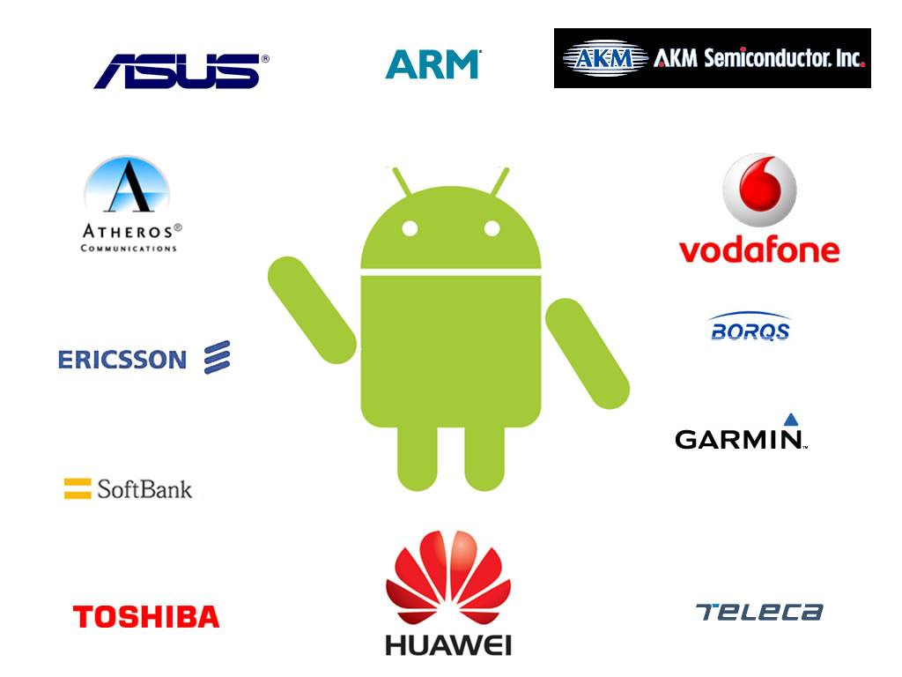

**Các ứng dụng có sẵn trên Android**

Một điện thoại Android thông thường sẽ đi kèm với một vài ứng dụng có sẵn, bao gồm:

* Một trình email tương thích với Gmail
* Chương trình quản lý tin nhắn SMS
* Chương trình quản lý thông tin cá nhân, bao gồm cả lịch làm việc, danh bạ và được đồng bộ hóa với dịch vụ Google
* Phiên bản thu gọn của Google Map cho điện thoại, bao gồm StreetView, tìm kiếm địa chỉ, chỉ đường, tình trạng giao thông…
* Trình duyệt Web dựa trên nhân Webkit.
* Chương trình tán gẫu (Chat).
* Trình đa phương tiện ( chơi nhạc, xem phim…).
* Android MarketPlace cho phép người dùng tải về và cài đặt các ứng dụng mới.

Tất cả các ứng dụng có sẵn đều được viết bằng ngôn ngữ Java và sử dụng Android SDK.

* 1. Kiến trúc ứng dụng :

Các thành phần (component) cơ bản tạo nên một ứng dụng Android được chia thành 6 loại. Nắm bắt được các thành phần này rất cần thiết cho việc lập trình.

1. **Activity**

Hiểu một cách nôm na thì Activity tương tự như khái niệm Window (cửa sổ hay Form) trong hệ điều hành Windows. Khi khởi động một ứng dụng, bao giờ cũng có một Activity được gọi, hiển thị màn hình giao diện của ứng dụng cho phép người dùng tương tác.

– Ví dụ :

**2. Service**

– Thành phần chạy ẩn của Android. Service sử dụng để update dữ liệu, đưa ra các cảnh báo (notification) và không bao giờ hiển thị cho người dùng thấy

– Ví dụ: khi bạn yêu cầu phát một bài nhạc, sẽ có một Service chạy bên dưới để phát bài nhạc. Khi bạn download một tập tin, sẽ có một Serive thực hiện tác vụ download

**3. Content Provider**

– Kho dữ liệu chia sẻ, được dùng để quản lý và chia sẽ dữ liệu giữa các ứng dụng

– Ví dụ: thông tin người dùng lưu trong contact, dữ liệu lưu trữ trên SQL Lite, dữ liệu lưu trữ trong các tận tin

**4. Intent**

– Được sử dụng để truyền các thông báo nhằm khởi tạo một Activity hoặc Service để thực hiện công việc bạn mong muốn

– Ví dụ: khi mở một trang web, bạn sẽ gửi một intent đi để tạo một Activity mới hiển thị trang web đó

**5. Broadcast Receiver**

– Thành phần thu nhận các intent từ bên ngoài gửi tới

– Ví dụ: bạn viết một chương trình thay thế cho phần gọi điện thoại mặc định của Android, khi đó, bạn cần 1 Broadcast Receiver để nhận các intent là các cuộc gọi đến

**6. Notification**

– Đưa ra các cảnh báo mà không làm cho các Activity phải ngừng hoạt động Activity, Service, Broadcast Receiver và Content Provider là những thành phần chính cấu thành nên ứng dụng Android, bắt buộc phải khai báo trong AndroidManifest

* 1. **Các thư viện của Android**

Android cung cấp các gói API để phát triển ứng dụng. Sau đây là các API mà tất cả các thiết bị Android đều tối thiểu phải hỗ trợ để giúp cho chúng ta một cái nhìn tổng quát về thư viện này.

* Android.util : Gói API lõi, chứa các class cấp thấp như container, string formatter, XML parsing.
* Android.os : Truy cập tới chức năng của hệ điều hành như : gởi nhận tin nhắn, giao tiếp nội bộ giữa các ứng dụng, thời gian…
* Android.graphics: Cung cấp các lớp liên quan tới xử lý đồ họa ở mức thấp. Hỗ trợ các hàm cơ bản như vẽ điểm, vẽ miền, tô màu.. trên khung canvas.
* Android.text: Cung cấp các hàm phân tích và xử lý chuỗi.
* Android.database: Cung cấp các lớp cấp thấp cần thiết để làm việc với database.
* Android.content: Dùng để quản lý các tài nguyên, các nội dung và các gói.
* Android.view: Views là lớp cha của mọi lớp giao diện người dùng.
* Android.widget: Được thừa kế từ lớp View, bao gồm các lớp cơ bản để xây dựng giao diện widget như: list, button, layout..
* Android.map: Gói API cấp cao, dùng để truy cập tới các chức năng của GoogleMap.
* Android.app: Gói API cấp cao, bao gồm các Activity và Service – hai lớp cơ sở cho mọi ứng dụng Android.
* Android.telephony: Cung cấp cho bạn khả năng tương tác trực tiếp với các chức năng cơ bản của một điện thoại như nghe, gọi, tin nhắn
* Android.webkit: cung cấp một webView control trên nền webkit để có thể nhúng ứng dụng, cùng với các API điều khiển cơ bản như stop, refresh, cookieManager…
  1. Các thành phần trong ứng dụng Android :

Android project là một hệ thống thư mục file chứa toàn bộ source code, tài nguyên… mà mục đích cuối cùng là để đóng gói thành một file .apk duy nhất.

Trong một thư mục project, có một số thành phần (file, thư mục con) được tạo ra mặc định, còn lại phần lớn sẽ được tạo ra sau nếu cần trong phát triển ứng dụng.

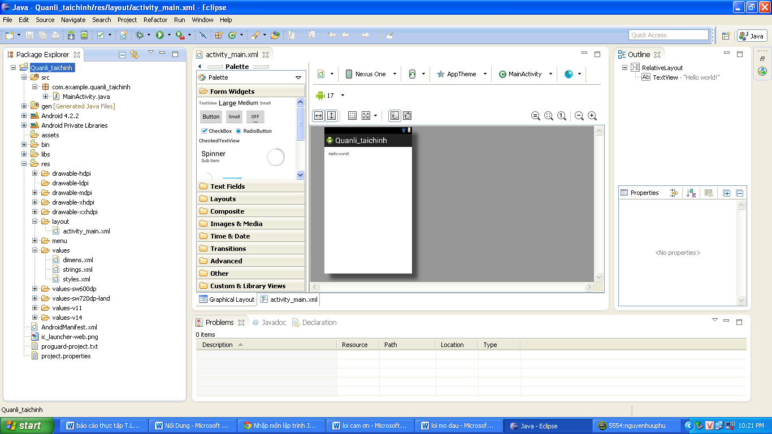

* ***Src/:*** Chứa toàn bộ source code (file .java hoặc .aidl)
* ***Bin/:*** Thư mục chứa file Output sau khi build. Đây là nơi bạn có thể tìm thấy file .apk
* ***Gen/:*** Chứa file .java tạo ra bởi ADT plug-in, như là file R.java hoặc các giao diện tạo ra từ file AIDL.
* ***Res/:*** Chứa các tài nguyên (resource) cho ứng dụng chẳng hạn như file hình ảnh, file layout, các chuỗi (string)…Dưới đây là các thư mục con của nó.
* ***Anim/:*** Chứa các file .xml dùng cho việc thiết lập các hiệu ứng động(animation).
* ***Color/:*** Chứa các file .xml dùng định nghĩa màu sắc.
* ***Drawable/:*** Chứa hình ảnh (png, jpeg, gif), file .xml định nghĩa cách vẽ các loại hình dạng khác nhau (shape).
* ***Layout/:*** Chứa file .xml dùng để dựng giao diện người dùng.
* ***Menu/:*** Chứa file .xml quy định application menu.
* ***Raw/:*** Chứa các file media, chẳng hạn như .mp3, .ogg
* ***Values/:*** Chứa file .xml định nghĩa các giá trị. Khác với các resource trong thư mục khác, resource ở thư mục này khi định danh trong lớp R thì sẽ không sử dụng file name để định danh mà sẽ được định danh theo quy định bên trong file .xml đó.
* ***Xml/:*** Dùng chứa các file .xml linh tinh khác, chẳng hạn như file .xml quy định app widget, search metadata,…
* ***Libs/:*** Chứa các thư viện riêng.
* ***AndroidManifest.xml/:*** File kiểm soát các thành phần trong ứng dụng như: activity, service, intent, receiver… tương tác với nhau, cách ứng dụng tương tác với ứng dụng khác, cũng như đăng kí các quyền hạn về sử dụng tài nguyên trong máy.
* ***Build.properties/:*** Tùy chỉnh các thiết lập cho hệ thống build, nếu bạn sử dụng Eclipse thì file này không cần thiết.
* ***Build.xml/:*** Chỉ sử dụng khi dùng dòng lệnh để kiến tạo project.